Beoordelaars: Expertisegroep

Eerste publicatiedatum: februari 2012

Doel: signaleren en beoordelen van geelzien (hyperbilirubinemie) van de pasgeborene in de eerste levensweek.

Opgesteld door: Expertisegroep, kinderarts

Bestemd voor: kraamverzorgenden

Bevoegd om handelingen uit te voeren: n.v.t.

Inhoud: werkwijze vaststelling geelzien en bilirubinebepaling.

Aandachtspunten:
Neem relevante risicofactoren mee in de overweging of beoordeling; ga na of de vooraf kans op geelzien verhoogd is.
Verhoogde kans op geelzien:
  - Bloedgroepantagonismen (AB0, rhesus of andere bloedgroep).
  - Geboren na zwangerschapsduur minder dan 38 weken.
  - Bloeduitstortingen, bult op het hoofd veroorzaakt door een bloeding (cefaalhematoom).
  - Uitsluitend borstvoeding, die moeizaam verloopt.
  - Broer of zus heeft fototherapie gehad.
  - Te hoog geboortegewicht (macrosomie) bij suikerziekte moeder (maternale diabetes).
  - Oost-Aziatische afkomst: China, Taiwan, Korea, Japan, Mongolië en Vietnam.
In overleg met de verloskundige: Laagdrempelig bilirubine laten bepalen, bij elke vorm van geelzien (ook bij een vleugje geel).

Werkwijze -uitvoering:
Observeer
- de pasgeborene bloot en bij voorkeur bij daglicht,
- alertheid/gedrag: goed alert of suf of juist geïrriteerd,
- houding: mooi rond, iets gebogen foetushouding of juist overstrekt,
- spierspanning: ontspannen of slap (hypotonie) of juist te gespannen (hypertonie),
- geelzien van huid: gezicht, ogen, slijmvlies, romp, armen en benen,
- hydratietoestand: vochtigheid van de huid en slijmvliezen: goed of droog.

Als een baby (een vleugje) geel ziet is, het goed om de ouders te vragen of een eerder kind ook geel zag.
Bij voorkeur dient een pasgeborene aan het begin en eind van de dienst door dezelfde kraamverzorgende beoordeeld te worden.
Bij elke vorm van geelzien, ook een vleugje geel, moet de verloskundige gebeld worden!

Alarmsignalen waarbij direct overleg met verloskundige plaats moet vinden:
- Geel binnen 24 uur na geboorte.
- Geel en suf of ontspannen/ slap.
- Geel en te gespannen of overstrekt.
- Geel en > 8% gewichtsafname t.o.v. geboortegewicht.
- Geel en onvoldoende ontlasting (te late meconiumproductie of te weinig ontlasting).
- Geel en onvoldoende natte luiers.
- Geel en koorts/ondertemperatuur.
- Geel en onvoldoende voedselinname.

Werkwijze uitvoering – stroomschema
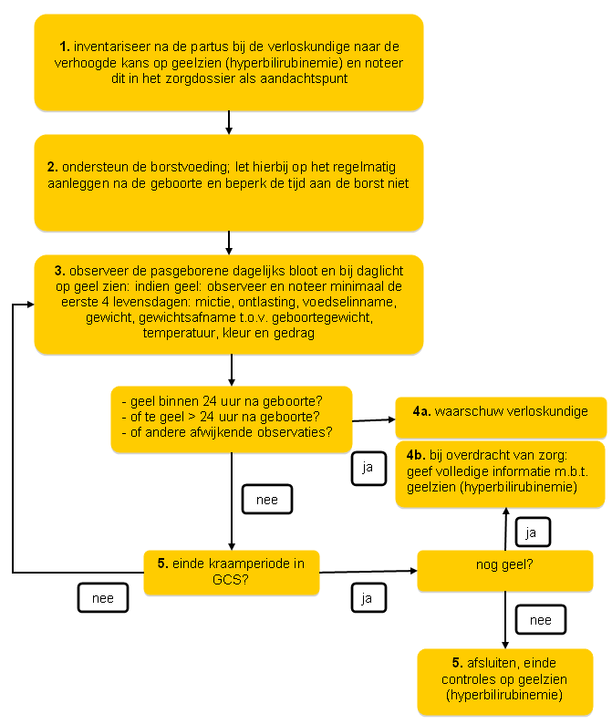
Werkwijze – Bilirubinebepaling:

A) Procedure binnen kantoortijden

- Binnen kantooruren kan op het prik lab van het AKC van Erasmus MC een bili worden geprikt. Dit bevindt zich op de 3e verdieping ruimtenummer: SP 3500.
- Aanvraagformulieren moeten altijd voorzien zijn van een Pidnummer van het kind.
Aanvragen bili door verloskundigen
- Aanvraagformulieren hiervoor liggen in het bakje lab aanvragen in de zusterpost. Plak een sticker van moeder op dit formulier en vermeld dat het gaat om kind van…..
- Let verder vooral op het invullen van de naam van de verloskundige en diens telefoonnummer.
Aanvragen bili door kinderartsen
- Aanvragen die via Kindergeneeskunde verlopen, kunnen worden aangevraagd met Lab Formulieren die in het bakje van de bili aanvragen liggen. Let op: op deze formulieren moet altijd een patiëntsticker van de pasgeborene worden geplakt.
Op deze aanvraagformulieren wordt als afdelingscode 4NWG ingevuld en bij de speccode ISN.
B) Procedure buiten kantoortijden

- Medewerker van het AkC komt 4 x per dag langs voor een prikronde (8.00, 13.30, 20.30 en 03.00 uur) tijdens deze rondes kunnen er bili’s afgenomen worden.
- Zorg dat het AkC aanvraagformulier volledig is ingevuld voorzien van Patiëntnummer van het kind.
- Zorg voor een wiegkaartje in het bedje ter identificatie, zodat medewerkers van het AkC kunnen controleren of ze de juiste patiënt prikken.
- Wanneer er een Bili bepaald moet worden dan van tevoren bellen naar toestelnummer 36650 en doorgeven om welke patiënt het gaat (naam en patiëntnummer) en het kamernummer van de pasgeborene.
- Medewerker van het AkC komt tijdens de eerstvolgende ronde langs op het Geboortecentrum om het bloed af te nemen ter bepaling.
- De uitslag van de Bili bepaling wordt doorgebeld aan de aanvrager.
Werkwijze – nazorg:
- Noteer alle bevindingen, aandachtspunten en ondernomen acties in het zorgdossier
- De kraamverzorgende/verloskundige zorgt aan het einde van de kraamperiode, als -de pasgeborene dan nog geel is, voor een overdracht van deze informatie aan de huisarts en CJG.

Bijlagen: n.v.t.

Bronvermelding:
- Babyzietgeel, multidisciplinaire richtlijn hyperbilirubinemie, http://www.babyzietgeel.nl geraadpleegd op 01-02-2016.
- ILCA, (2005) Clinical Guidelines for the establishment of exclusive breastfeeding.

